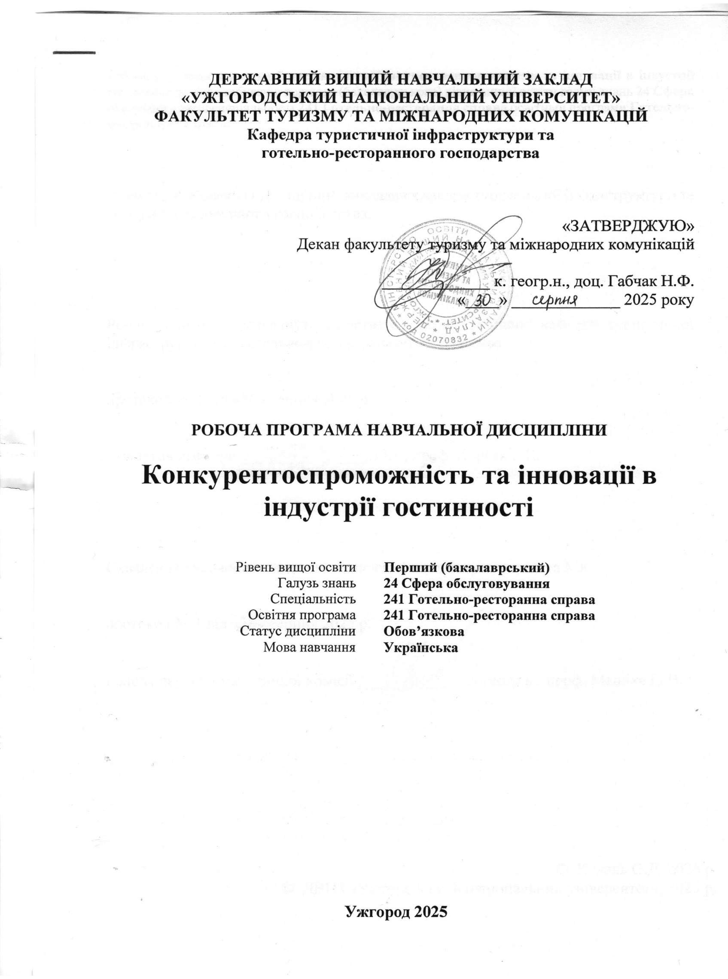
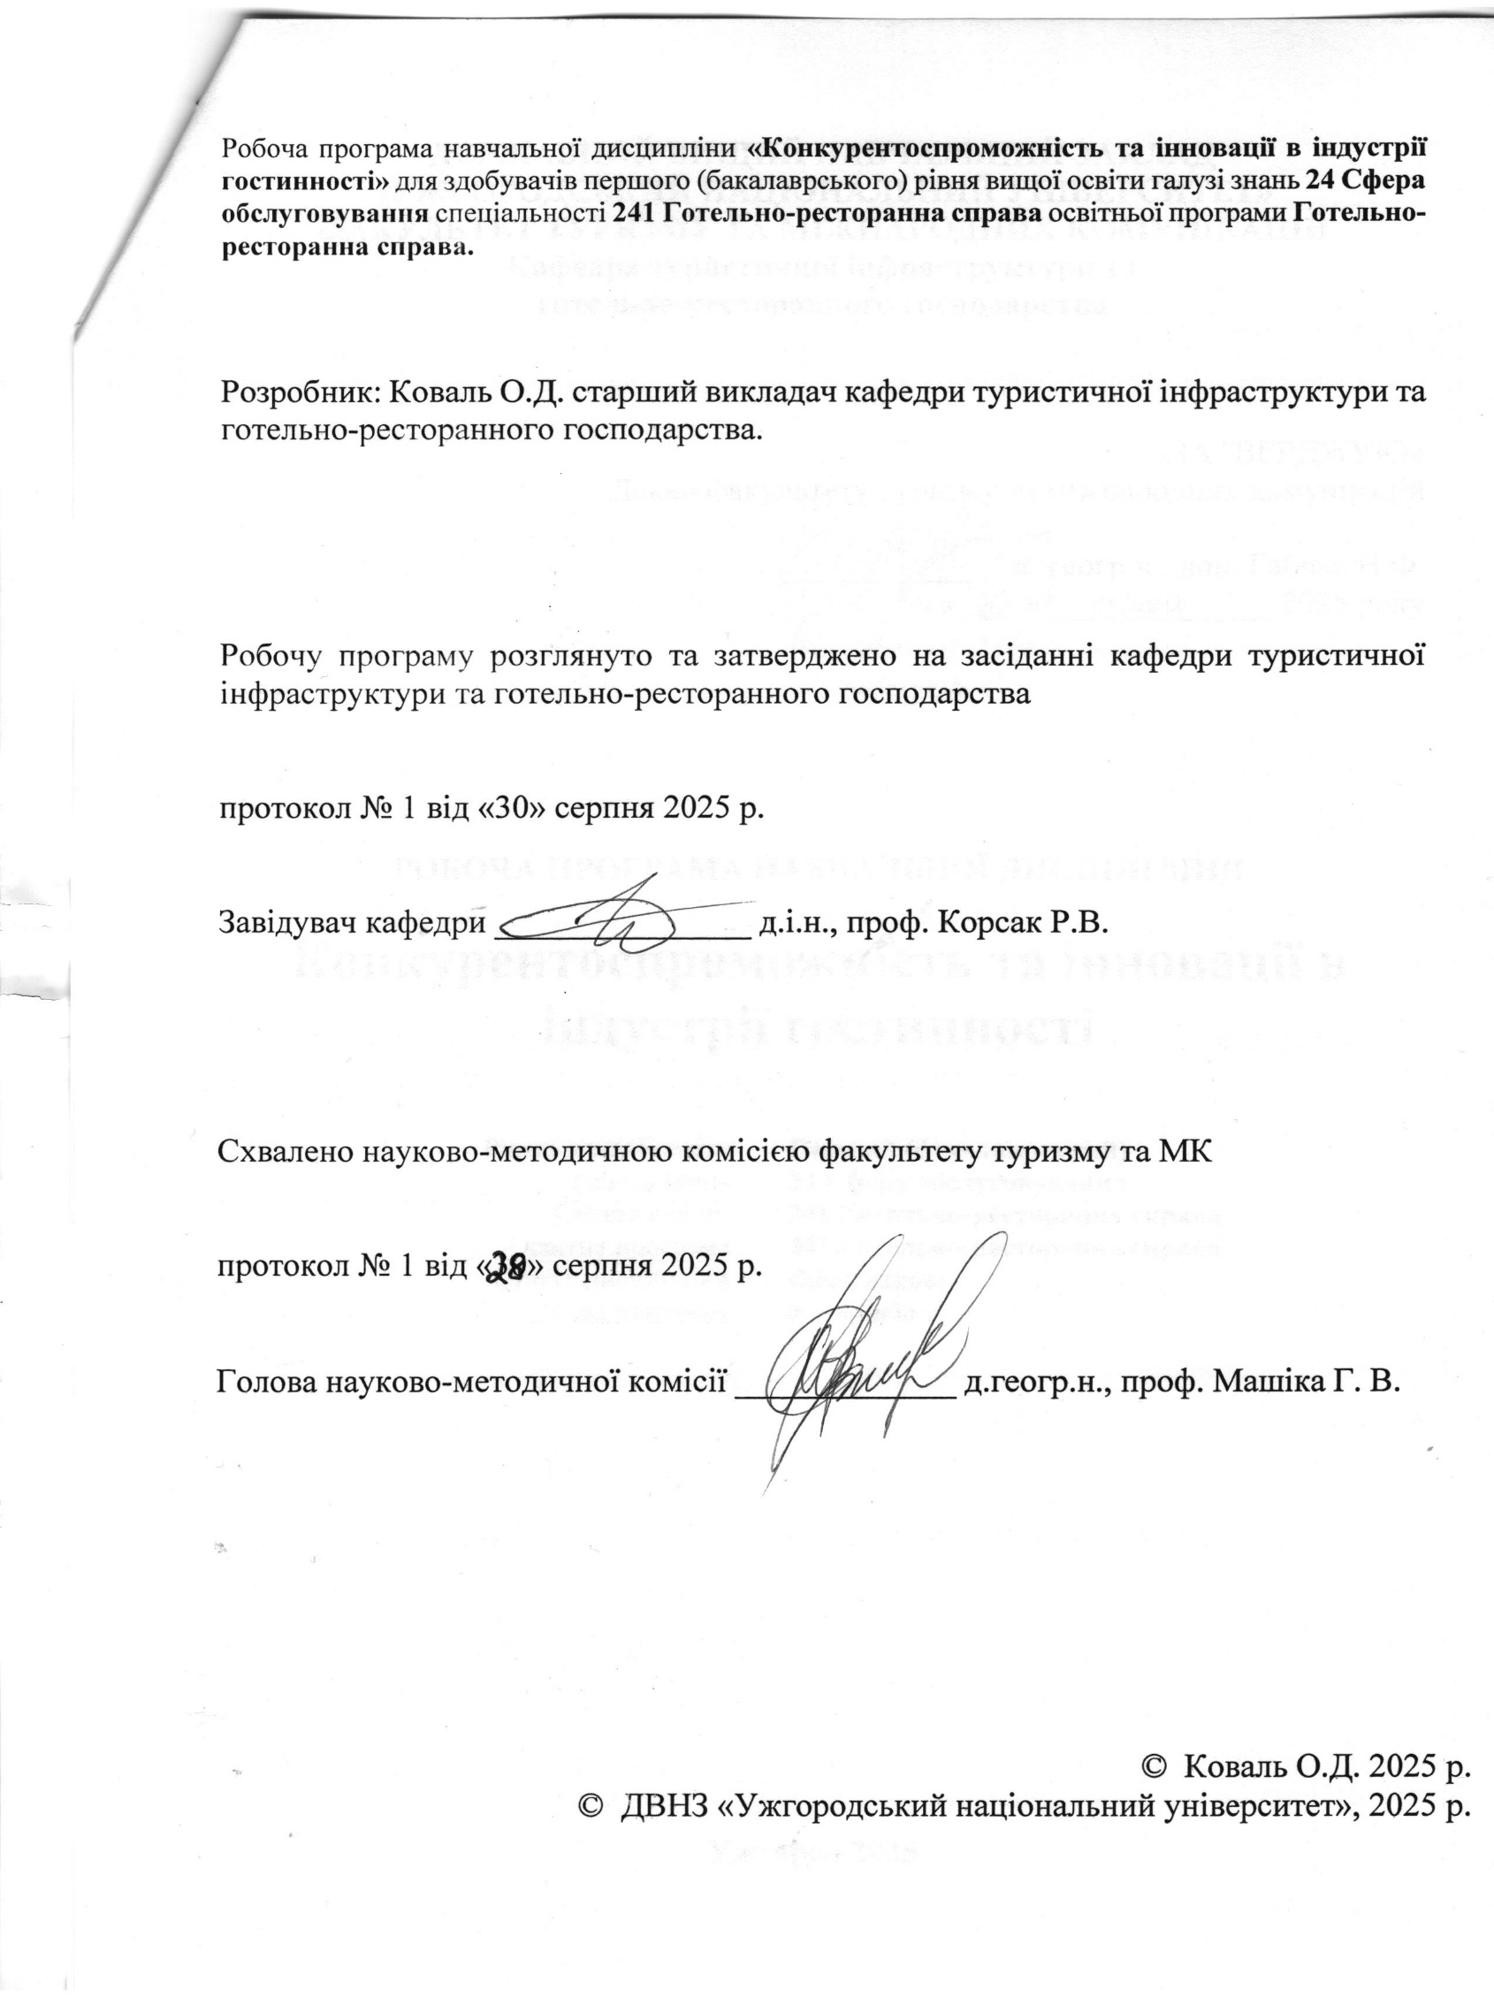

1. ОПИС НАВЧАЛЬНОЇ ДИСЦИПЛІНИ
«Конкурентоспроможність та інновації в індустрії гостинності»

Найменування  показників | Розподіл годин за навчальним планом
Найменування  показників | Денна форма  навчання | Заочна форма  Навчання
Кількість кредитів ЄКТС – 3 | Рік підготовки:
Загальна кількість годин – 30 | 3
Кількість модулів – 1 | Семестр:
Тижневих годин  для денної форми навчання:  5 семестр - 2 год.  Аудиторних:  5 семестр – 2 год.  самостійної роботи студента:  індивідуальної роботи студента: | 5
 | Лекції:
 | 5 семестр 30 год.
 | Практичні (семінарські):
 | 30 год.
Вид підсумкового контролю:  5-й семестр – залік | Індивідуальна робота:
Форма підсумкового контролю: усна | Самостійна робота:
Форма підсумкового контролю: усна | 5 семестр год.  Разом год.

2. МЕТА НАВЧАЛЬНОЇ ДИСЦИПЛІНИ

Метою вивчення дисципліни «Конкурентоспроможність та інновації в індустрії гостинності» є формування у здобувачів вищої освіти цілісного розуміння механізмів забезпечення стійкої конкурентоспроможності підприємств індустрії гостинності шляхом стратегічного використання інноваційних технологій, сервісних рішень та управлінських практик. Дисципліна покликана забезпечити розвиток аналітичного мислення, здатності до критичної оцінки ринкових тенденцій, а також вміння впроваджувати креативні інноваційні підходи для підвищення цінності послуг і формування довготривалих конкурентних переваг.

Завдання навчальної дисципліни «Конкурентоспроможність та інновації в індустрії гостинності»:

- Теоретичний рівень
- розкрити сутність та структуру категорії конкурентоспроможність у сфері гостинності;
- охарактеризувати сучасні концепції інноваційного розвитку підприємств індустрії гостинності;
- визначити ключові фактори впливу глобалізації, цифровізації та сталого розвитку на конкурентні стратегії.
- Аналітичний рівень
- навчити здобувачів використовувати методи стратегічного аналізу конкурентного середовища (модель Портера, SWOT, PESTEL, бенчмаркінг, портфельні матриці);
- сформувати здатність до системного моніторингу інноваційних трендів у готельно-ресторанному бізнесі;
- розвинути навички оцінювання інноваційного потенціалу та інноваційної спроможності підприємства.
- Практичний рівень
- сформувати вміння проєктувати інноваційні бізнес-моделі для підприємств гостинності;
- навчити розробляти та обґрунтовувати стратегії підвищення конкурентоспроможності з урахуванням динаміки ринку та поведінки споживачів;
- закласти основи управління інноваційними процесами, включно з ризик-менеджментом, фінансовим забезпеченням та впровадженням цифрових технологій.
- Соціально-комунікативний рівень
- сприяти розвитку лідерських компетентностей, командної взаємодії та кроскультурної комунікації;
- виховати готовність до прийняття етичних та соціально відповідальних управлінських рішень у сфері гостинності;
- сформувати підприємницьке мислення та інноваційну культуру як базу для сталого розвитку галузі.
Таким чином, дисципліна інтегрує системний, інноваційний та практико-орієнтований підхід до вивчення конкурентоспроможності в індустрії гостинності, забезпечуючи підготовку фахівців, здатних ефективно діяти в умовах високої мінливості ринкового середовища.

3. ПЕРЕДУМОВИ ДЛЯ ВИВЧЕННЯ НАВЧАЛЬНОЇ ДИСЦИПЛІНИ
Ефективність засвоєння даного курсу «Конкурентоспроможність та інновації в індустрії гостинності» підвищує попереднє вивчення таких навчальних дисциплін, як «Організація готельної справи», «Організація ресторанної справи», «Економіка готельно-ресторанного господарства», «Логіка» тощо, оскільки вони формують необхідну базу професійних знань, аналітичних навичок і критичного мислення, що забезпечує цілісне сприйняття теоретичних положень, практичних завдань і інноваційних підходів у сфері підвищення конкурентоспроможності.
4. ОЧІКУВАНІ РЕЗУЛЬТАТИ НАВЧАННЯ
Відповідно до освітньої програми «Конкурентоспроможність та інновації в індустрії гостинності», вивчення навчальної дисципліни повинно забезпечити досягнення здобувачами вищої освіти таких програмних результатів навчання (ПРН):
Відповідно до освітньої програми, вивчення дисципліни сприяє формуванню в відповідно до освітньої програми, вивчення дисципліни сприяє формуванню у здобувачів вищої освіти таких компетентностей:
ЗК 03: Здатність до критичного мислення, аналізу, синтезу, прогнозування й оцінки.
ЗК 11: Здатність до креативного генерування ідей та адаптації для ефективної діяльності у невизначених ситуаціях.
ЗК 12: Здатність ухвалювати рішення, дотримуючись принципів етичності, прозорості та доброчесності.
СК 03: Здатність використовувати сучасні організаційно-управлінські та техніко-економічні заходи для підвищення конкурентоспроможності закладів готельно-ресторанного бізнесу.
СК 10: Здатність розробляти нові послуги та продукти, використовуючи інноваційні технології виробництва і обслуговування.
СК 15: Здатність ініціювати концепції розвитку бізнесу, формувати бізнесідеї для забезпечення конкурентоспроможності.
ПР06. Розуміти принципи, процеси і технології організації роботи суб’єктів готельного та ресторанногобізнесу.
ПР 07: Аналізувати та вдосконалювати організаційні та виробничі процеси для зміцнення конкурентних позицій.
ПР 11: Розробляти нові послуги, впроваджувати інновації для підвищення якості та ефективності обслуговування.
ПР 21: Презентувати та обґрунтовувати власні ідеї й пропозиції щодо інноваційного розвитку бізнесу.

Очікувані компетенції у результаті навчання, які повинні бути досягнуті здобувачами освіти після опанування навчальної дисципліни «Конкурентоспроможність та інновації в індустрії гостинності».

5. ЗАСОБИ ДІАГНОСТИКИ ТА КРИТЕРІЇ ОЦІНЮВАННЯ
РЕЗУЛЬТАТІВ НАВЧАННЯ

Засоби оцінювання та методи демонстрування результатів навчання

Засобами оцінювання та методами демонстрування результатів навчання з навчальної дисципліни є:
- поточне оцінювання, що передбачає оцінку самостійної підготовки студента до практичних, семінарських чи лабораторних занять, виконання індивідуальних завдань (у разі потреби);
- модульне оцінювання - оцінка виконання модульних завдань (письмові роботи);
- підсумкове оцінювання проводиться в усній формі у вигляді заліку чи іспиту.

Форми контролю та критерії оцінювання результатів навчання
Форми поточного контролю - підготовка доповідей та усна відповідь на питання аудиторії і викладача підчас практичних чи семінарських занять, виконання індивідуальної роботи (у разі потреби).
Форма модульного контролю полягає у написанні письмової роботи з розгорнутими відповідями на питаннями.
Форма підсумкового семестрового контролю відповідно до освітньої програми проходить в усній формі у вигляді заліку чи іспиту.

Розподіл балів, які отримують здобувачі вищої освіти (модуль 1)
Поточне оцінювання та самостійна робота |  |  |  |  | Модульна контрольна робота | Сума
Т1 | Т2 | Т3 | Т4 | Т5 | 50 | 100
10 | 10 | 10 | 10 | 10 | 50 | 100
Т1, Т2 ... – теми

Розподіл балів, які отримують здобувачі вищої освіти (модуль 2)
Поточне оцінювання та самостійна робота |  |  |  |  | Модульна контрольна робота | Сума
Т6 | Т7 | Т8 | Т9 | Т10 | 50 | 100
10 | 10 | 10 | 10 | 10 | 50 | 100
Т1, Т2 ... – теми

Розподіл балів, які отримують здобувачі вищої освіти (модуль 3)
Поточне оцінювання та самостійна робота |  |  | Модульна контрольна робота | Сума
Т11 | Т12 | Т13 | 50 | 100
15 | 15 | 20 | 50 | 100
Т1, Т2 ... – теми

Розподіл балів, які отримують здобувачі вищої освіти (модуль 4)
Поточне оцінювання та самостійна робота |  |  | Модульна контрольна робота | Сума
Т14 | Т15 | Т16 | 50 | 100
15 | 15 | 20 | 50 | 100
Т1, Т2 ... – теми

Розподіл балів, які отримують здобувачі вищої освіти (модуль 5)
Поточне оцінювання та самостійна робота |  |  |  | Модульна контрольна робота | Сума
Т17 | Т18 | Т19 | Т20 | 50 | 100
12,5 | 12,5 | 12,5 | 12,5 | 50 | 100
Т1, Т2 ... – теми

Розподіл балів, які отримують здобувачі вищої освіти (модуль 6)

Поточне оцінювання та самостійна робота |  |  | Модульна контрольна робота | Сума
Т21 | Т22 | Т23 | 50 | 100
15 | 20 | 15 | 50
Т1, Т2 ... – теми

Оцінювання окремих видів навчальної роботи з дисципліни

Вид діяльності здобувача вищої освіти | Модуль 1 |  | Модуль 2 |  | Модуль 3 |  | Модуль 4
Вид діяльності здобувача вищої освіти | Кількість | Макс. к-сть балів (сумарна) | Кількість | Макс. к-сть балів (сумарна) | Кількість | Макс. к-сть балів (сумарна) | Кількість | Макс. к-сть балів (сумарна)
Практичні (семінарські) заняття | 6 | 50 | 8 | 50 | 2 | 50 | 3 | 50
Модульна контрольна робота | 1 | 50 | 1 | 50 | 1 | 50 | 1 | 50
Разом |  | 100 |  | 100 |  | 100 |  | 100

Вид діяльності здобувача вищої освіти | Модуль 5 |  | Модуль 6
Вид діяльності здобувача вищої освіти | Кількість | Макс. к-сть балів (сумарна) | Кількість | Макс. к-сть балів (сумарна)
Практичні (семінарські) заняття | 3 | 50 | 5 | 50
Модульна контрольна робота | 1 | 50 | 1 | 50
Разом |  | 100 |  | 100

Критерії оцінювання модульної контрольної роботи

Оцінювання модульних завдань. Після виконання програми змістового модуля у визначений деканатом термін здійснюється поточний модульний контроль у вигляді письмової роботи, який оцінюється у межах від 0 до 50 балів.
Оцінювання систематичності та активності роботи студента. Протягом семестру проводяться практичні заняття для перевірки засвоєння теоретичної частини навчальної дисципліни та практичного закріплення здобутих знань, дане оцінювання здійснюється в межах від 0 до 50 балів.

Критерії оцінювання підсумкового семестрового контролю

Оцінювання навчальних досягнень здобувача вищої освіти здійснюється відповідно до «Положення про оцінювання навчальних досягнень студентів УжНУ за кредитно-модульною системою» (затверджено наказом ректора ДВНЗ «УжНУ» № 03/01-17 від 03.03.2015 року), а також «Положенням про порядок та методику проведення семестрових (курсових) екзаменів і заліків в УжНУ» (затверджено наказом ректора ДВНЗ «УжНУ» № 698/01-17 від 08.05.2015 року).
Після виконання змістового модуля здійснюється поточний контроль у вигляді письмової роботи. Оцінювання навчальних досягнень та практичних навичок здобувачів здійснюються за 100-бальною системою.
Здобувач, який в результаті поточного оцінювання або підсумкового контролю за модулем отримав більше 60 балів, має право не складати залік (іспит) з дисципліни. У такому випадку в заліково-екзаменаційну відомість заноситься загальна підсумкова оцінка. При умові, що здобувач хоче покращити підсумкову оцінку за модуль із дисципліни, він (вона) має складати залік чи іспит.
Здобувач вищої освіти, який за результатами модульних контролів отримав оцінку «F» (0-34 бали), повинен до проведення підсумкового контролю покращити цю оцінку принаймні до показника FX (35-59 балів) під час чергування викладача на кафедрі. Без такого покращення він (вона) до підсумкового контролю не допускається.
Здобувач, який в результаті підсумкового оцінювання за модулем отримав менше 60 балів зобов’язаний складати залік (іспит) з дисципліни. У разі, коли відповіді здобувача вищої освіти під час заліку (іспиту) оцінені менш ніж на 60 балів, він (вона) отримує незадовільну підсумкову оцінку.

6. ПРОГРАМА НАВЧАЛЬНОЇ ДИСЦИПЛІНИ
5 СЕМЕСТР
ЗМІСТОВИЙ МОДУЛЬ № 1

Тема 1. Конкурентоспроможність як економічна категорія та стратегічна властивість підприємства індустрії гостинності
Тема розкриває багатовимірну сутність конкурентоспроможності як ключової економічної категорії. Вона трактується як здатність підприємства створювати, підтримувати та розвивати стійкі переваги в умовах ринкової економіки. Розглядаються класичні й сучасні теоретичні підходи: модель конкурентних сил М. Портера (5 forces), концепція конкурентної переваги Портера, модель конкурентного «ромба» (Porter’s Diamond), ресурсно-орієнтована теорія (Resource-Based View), динамічні здібності (Dynamic Capabilities). Вивчається специфіка конкурентоспроможності в індустрії гостинності, де важливу роль відіграють не лише економічні, а й емоційні, сервісні та культурні чинники.

Тема 2. Конкурентне середовище підприємств готельно-ресторанного господарства: структура, динаміка, методи аналізу
У темі аналізується конкурентне середовище як сукупність мікро- та макрочинників, що впливають на підприємства гостинності. Розглядається структура середовища: прямі конкуренти, постачальники, споживачі, посередники, державне регулювання, технологічні тренди. Вивчаються методи стратегічного аналізу: SWOT, PESTEL, бенчмаркінг, модель п’яти сил Портера для оцінювання ринкової привабливості. Особлива увага приділяється динаміці середовища, зумовленій глобалізацією, цифровізацією, сталим розвитком та зміною поведінки споживачів.

Тема 3. Конкурентні переваги та конкурентні стратегії підприємств індустрії гостинності
Тема присвячена аналізу джерел конкурентних переваг у сфері гостинності. Розглядаються класичні підходи М. Портера: стратегії лідерства за витратами, диференціації та фокусування. Вивчається концепція «блакитного океану» (Blue Ocean Strategy), що передбачає створення нових ринкових ніш через інноваційність і креативність. Наголошується на ролі нематеріальних активів — бренду, репутації, інноваційної культури, сервіс-дизайну. Показано, як стратегічне поєднання різних видів переваг дозволяє підприємствам індустрії гостинності формувати унікальні бізнес-моделі та утримувати конкурентоспроможність у довгостроковій перспективі.

Тема 4. Інновації як драйвер підвищення конкурентоспроможності: види, етапи, сучасні тенденції
У темі розкривається роль інновацій як ключового фактора підвищення конкурентоспроможності підприємств гостинності. Вивчаються види інновацій: продуктові, процесні, маркетингові, організаційні та сервісні. Розглядається інноваційний цикл: від ідеї та розробки до впровадження й комерціалізації. Аналізуються сучасні тенденції: цифровізація (Big Data, AI, IoT), персоналізація послуг, екологічні та сталi практики, гнучкі бізнес-моделі. Підкреслюється, що інновації є драйвером не лише фінансового зростання, а й створення довготривалої цінності для споживачів, що забезпечує стратегічну конкурентоспроможність.

Тема 5. Інноваційна діяльність підприємств готельно-ресторанного господарства: форми, механізми, ефективність
Тема охоплює системний аналіз інноваційної діяльності як інтегрованого процесу впровадження нововведень. Розглядаються форми інноваційної діяльності: розробка нових продуктів і послуг, модернізація технологій обслуговування, цифрові трансформації, маркетингові інновації. Вивчаються механізми реалізації: стратегічне управління інноваціями, фінансування (власні та зовнішні джерела), партнерські проєкти, кадровий потенціал. Оцінюється ефективність інноваційної діяльності через фінансові показники, клієнтську лояльність, репутаційний капітал і ринкову частку. Підкреслюється, що інноваційність у сфері гостинності є стрижнем конкурентоздатності, оскільки саме вона забезпечує стале зростання і довготривалі переваги.

Тема 6. Підприємство готельно-ресторанного господарства як ключовий суб’єкт впровадження інновацій
Розглядається підприємство готельно-ресторанного господарства як активний суб’єкт упровадження інновацій. Пояснюється його роль як генератора нових сервісів, посередника між технологічними трендами та споживачем. Важливими умовами є розвиток інноваційної культури, підготовка персоналу, лідерство менеджменту. Тема охоплює приклади успішних практик інновацій: впровадження CRM-систем, автоматизація процесів бронювання, використання смарт-технологій для клієнтського досвіду.

Тема 7. Менеджмент якості та сервіс-дизайн як фундамент конкурентоспроможності у сфері гостинності
Тема зосереджується на взаємозв’язку між менеджментом якості та сервіс-дизайном у забезпеченні конкурентних переваг. Вивчаються методи управління якістю (ISO, Total Quality Management, Kaizen), а також концепція сервіс-дизайну як інструменту формування унікального клієнтського досвіду. Особлива увага приділяється поєднанню стандартизації та креативності, що дозволяє створити баланс між ефективністю процесів і емоційною привабливістю послуг.

Тема 8. Розробка, реалізація та моніторинг програм підвищення конкурентоспроможності підприємств гостинності
У темі розглядається створення інтегрованих програм підвищення конкурентоспроможності, що включають стратегічне планування, інноваційні рішення, маркетингові інструменти та кадрове забезпечення. Пояснюється механізм реалізації програм у коротко- та довгостроковій перспективі. Моніторинг розглядається як ключовий елемент, що забезпечує адаптивність підприємства до змін середовища, а також дозволяє оцінити економічний і соціальний ефект програм.

Тема 9. Фінансування інноваційних проєктів: джерела, інструменти, механізми ресурсного забезпечення
Тема присвячена особливостям фінансування інноваційних проєктів у сфері гостинності. Вивчаються традиційні та сучасні джерела коштів, включно з міжнародними грантовими програмами та краудфандингом. Розглядаються інструменти управління фінансами та методи оптимізації витрат. Особливий акцент робиться на інтеграції фінансового забезпечення з організаційними ресурсами, що забезпечує комплексність впровадження інновацій.

Тема 10. Управління ризиками та оцінювання ефективності інноваційних проєктів у готельно-ресторанному бізнесі
Розкриваються принципи управління ризиками інноваційних проєктів у готельно-ресторанному бізнесі. Вивчаються методи прогнозування можливих загроз, інструменти їх мінімізації та створення системи контролю. Аналізується комплексна оцінка ефективності проєктів: від фінансових результатів до впливу на клієнтську лояльність і ринкову позицію підприємства.

Тема 11. Цифрові технології та смарт-інновації в індустрії гостинності (Big Data, AI, автоматизація сервісів)
Тема присвячена цифровій трансформації як ключовому чиннику конкурентоспроможності підприємств гостинності. Вивчаються можливості Big Data для аналізу поведінки клієнтів і прогнозування попиту, застосування штучного інтелекту (AI) у персоналізації сервісу, чат-ботах, рекомендаційних системах, автоматизації бронювання та управління. Розглядаються смарт-технології: системи «розумний готель» (smart room, mobile key), роботизація обслуговування, інтеграція IoT-рішень. Особливий акцент робиться на зв’язку цифровізації з підвищенням ефективності, зменшенням витрат і створенням унікального клієнтського досвіду.

Тема 12. Сталий розвиток і соціальна відповідальність як чинники конкурентоспроможності підприємств гостинності
Розглядається концепція sustainable hospitality як сучасна стратегія забезпечення конкурентоспроможності. Тема охоплює екологічні інновації (енергозбереження, «зелені» готелі, еко-дизайн), соціальні ініціативи (етичне ставлення до персоналу, підтримка місцевих громад), а також управління засадами ESG (environmental, social, governance). Досліджується вплив корпоративної соціальної відповідальності на імідж підприємства та довгострокову лояльність клієнтів. Підкреслюється, що інтеграція сталих практик у бізнес-моделі сприяє не лише зниженню витрат, а й формуванню ціннісних конкурентних переваг.

Тема 13. Креативні інновації у сфері гостинності: гастрономічні тренди, дизайн простору та досвід клієнта
У темі аналізуються креативні інновації як потужний інструмент підвищення конкурентоздатності підприємств гостинності. Розглядаються сучасні гастрономічні тренди: молекулярна кухня, локальні продукти, фудфьюжн, здорове харчування. Вивчається роль дизайну простору (концептуальні ресторани, тематичні готелі, smart-зони) у формуванні емоційного залучення гостей. Наголошується на створенні унікального клієнтського досвіду (Customer Experience) через поєднання інновацій, естетики та культурного контексту. Тема показує, що креативність у сфері гостинності є стратегічним активом, який формує відмінність бренду й довготривалу конкурентоспроможність.

Тема 14. Глобалізація, міжнародні стандарти та інтеграція інновацій у готельно-ресторанному господарстві
Тема присвячена впливу глобалізаційних процесів на конкурентоспроможність підприємств індустрії гостинності. Аналізуються міжнародні стандарти якості та безпеки (ISO, HACCP, міжнародні рейтинги готелів і ресторанів), а також адаптація глобальних інноваційних практик до локальних ринків. Розглядається роль міжнародних мережевих компаній у поширенні передових технологій і сервісних рішень. Особливий акцент робиться на здатності підприємства інтегрувати глобальні інновації у власну діяльність, зберігаючи при цьому локальну ідентичність і культурну унікальність як фактори додаткової конкурентної переваги.

Тема 15. Формування інноваційної культури та підприємницького мислення у фахівців індустрії гостинності
У темі розкривається значення інноваційної культури як середовища, що стимулює креативність, відкритість до змін і впровадження нововведень. Окреслюється роль підприємницького мислення у підготовці майбутніх фахівців індустрії гостинності: здатність бачити нові можливості, проактивність, орієнтація на створення цінності для клієнта. Особлива увага приділяється розвитку soft skills (критичне мислення, комунікація, лідерство) та digital skills. Підкреслюється, що формування інноваційно-підприємницької культури є передумовою для довгострокової конкурентоздатності підприємств сфери гостинності в умовах глобальної конкуренції.

6.2. Структура навчальної дисципліни

Назви змістових модулів і тем | Кількість годин
Назви змістових модулів і тем | ‘Денна форма |  |  |  | Заочна форма
Назви змістових модулів і тем | Усього | у тому числі |  |  |  | Усього | у тому числі
Назви змістових модулів і тем | Усього | Лекц | Практ | Інд | с.р. | Усього | Лекц | Практ | інд | с.р.
1 | 2 | 3 | 4 | 5 | 6 | 7 | 8 | 9 | 10 | 11
Змістовий модуль 1.
Тема 1. Конкурентоспроможність як економічна категорія та стратегічна властивість підприємства індустрії гостинності | 2 | 2
Тема 2. Конкурентне середовище підприємств готельно-ресторанного господарства: структура, динаміка, методи аналізу | 2 | 2
Тема 3. Конкурентні переваги та конкурентні стратегії підприємств індустрії гостинності | 2 | 2
Тема 4. Інновації як драйвер підвищення конкурентоспроможност: види, етапи, сучасні тенденції | 2 | 2
Тема 5. Інноваційна діяльність підприємств готельно-ресторанного господарства: форми, механізми, ефективність | 2 | 2
Тема 6. Підприємство готельно-ресторанного господарства як ключовий суб’єкт впровадження інновацій | 2 | 2
Тема 7. Менеджмент якості та сервіс-дизайн як фундамент конкурентоспроможності у сфері гостинності | 2 | 2
Тема 8. Розробка, реалізація та моніторинг програм підвищення конкурентоспроможності підприємств гостинності | 2 | 2
 | 16 | 16
Змістовний модуль 2
Тема 9. Фінансування інноваційних проєктів: джерела, інструменти, механізми ресурсного забезпечення | 2 | 2
10.Управління ризиками та оцінювання ефективності інноваційних проєктів у готельно-ресторанному бізнесі. | 2 | 2
Тема 11. Цифрові технології та смартінновації в індустрії гостинності (Big Data, AI, автоматизація сервісів) | 2 | 2
Тема 12. Сталий розвиток і соціальна відповідальність як чинники конкурентоспроможності підприємств гостинності | 2 | 2
Тема 13. Креативні інновації у сфері гостинності: гастрономічні тренди, дизайн простору та досвід клієнта | 2 | 2
Тема 14. Глобалізація, міжнародні стандарти та інтеграція інновацій у готельно-ресторанному господарстві | 2 | 2
Тема 15. Формування інноваційної культури та підприємницького мислення у фахівців індустрії гостинності | 2 | 2
 | 14 | 14
Разом за змістовим модулем 1 та 2 | 30 | 30

6.3. Теми практичних (семінарських) занять

Назва теми | Кількість  годин
Назва теми | денна форма | заочна форма
5 – й семестр
Тема 1. Конкурентоспроможність як економічна категорія та стратегічна властивість підприємства індустрії гостинності | 2
Тема 2. Конкурентне середовище підприємств готельно-ресторанного господарства: структура, динаміка, методи аналізу | 2
Тема 3. Конкурентні переваги та конкурентні стратегії підприємств індустрії гостинності | 2
Тема 4. Інновації як драйвер підвищення конкурентоспроможност: види, етапи, сучасні тенденції | 2
Тема 5. Інноваційна діяльність підприємств готельно-ресторанного господарства: форми, механізми, ефективність | 2
Тема 6. Підприємство готельно-ресторанного господарства як ключовий суб’єкт впровадження інновацій | 2
Тема 7. Менеджмент якості та сервіс-дизайн як фундамент конкурентоспроможності у сфері гостинності | 2
Тема 8. Розробка, реалізація та моніторинг програм підвищення конкурентоспроможності підприємств гостинності | 2
Тема 9. Фінансування інноваційних проєктів: джерела, інструменти, механізми ресурсного забезпечення | 2
10.Управління ризиками та оцінювання ефективності інноваційних проєктів у готельно-ресторанному бізнесі. | 2
Тема 11. Цифрові технології та смартінновації в індустрії гостинності (Big Data, AI, автоматизація сервісів) | 2
Тема 12. Сталий розвиток і соціальна відповідальність як чинники конкурентоспроможності підприємств гостинності | 2
Тема 13. Креативні інновації у сфері гостинності: гастрономічні тренди, дизайн простору та досвід клієнта | 2
Тема 14. Глобалізація, міжнародні стандарти та інтеграція інновацій у готельно-ресторанному господарстві | 2
Тема 15. Формування інноваційної культури та підприємницького мислення у фахівців індустрії гостинності | 2
Модульна контрольна робота №2 | 2
Разом за семестр | 30

6.4. Самостійна робота

Назва теми | Кількість  годин
Назва теми | денна форма | заочна форма
5 – й семестр
Тема 1. Конкурентоспроможність як економічна категорія та стратегічна властивість підприємства індустрії гостинності | 6
Тема 2. Конкурентне середовище підприємств готельно-ресторанного господарства: структура, динаміка, методи аналізу | 6
Тема 3. Конкурентні переваги та конкурентні стратегії підприємств індустрії гостинності | 6
Тема 4. Інновації як драйвер підвищення конкурентоспроможност: види, етапи, сучасні тенденції | 6
Тема 5. Інноваційна діяльність підприємств готельно-ресторанного господарства: форми, механізми, ефективність | 6
Тема 6. Підприємство готельно-ресторанного господарства як ключовий суб’єкт впровадження інновацій | 6
Тема 7. Менеджмент якості та сервіс-дизайн як фундамент конкурентоспроможності у сфері гостинності | 6
Тема 8. Розробка, реалізація та моніторинг програм підвищення конкурентоспроможності підприємств гостинності | 6
Тема 9. Фінансування інноваційних проєктів: джерела, інструменти, механізми ресурсного забезпечення | 6
10.Управління ризиками та оцінювання ефективності інноваційних проєктів у готельно-ресторанному бізнесі. | 6
Тема 11. Цифрові технології та смартінновації в індустрії гостинності (Big Data, AI, автоматизація сервісів) | 6
Тема 12. Сталий розвиток і соціальна відповідальність як чинники конкурентоспроможності підприємств гостинності | 6
Тема 13. Креативні інновації у сфері гостинності: гастрономічні тренди, дизайн простору та досвід клієнта | 6
Тема 14. Глобалізація, міжнародні стандарти та інтеграція інновацій у готельно-ресторанному господарстві | 6
Тема 15. Формування інноваційної культури та підприємницького мислення у фахівців індустрії гостинності | 6

6.5. Індивідуальні завдання(у разі потреби)

В межах кожного змістового модуля студент виконує індивідуальне завдання як частину практичної та самостійної підготовки в процесі опанування програми навчальної дисципліни.
Індивідуальні завдання включають такі види роботи як написання рефератів на задану тематику, а також підготовка до практичних занять.

7. ІНСТРУМЕНТИ, ОБЛАДНАННЯ ТА ПРОГРАМНЕ ЗАБЕЗПЕЧЕННЯ, ВИКОРИСТАННЯ ЯКИХ ПЕРЕДБАЧАЄ НАВЧАЛЬНА ДИСЦИПЛІНА
(у разі потреби)
Вивчення даної дисципліни передбачає використання в процесі навчання мультимедійного обладнання для наочної ілюстрації навчальних матеріалів, а також проведення ряду занять у спеціалізованих лабораторіях для практичного закріплення матеріалу.

8. РЕКОМЕНДОВАНІ ДЖЕРЕЛА ІНФОРМАЦІЇ

Основна:
- Управління конкурентоспроможністю підприємства: Підручник/ Ю. Б. Іванов, М. О. Кизим, О. М. Тищенко, О. Ю. Іванова, О. В. Ревенко , Т. М. Чечетова-Терашвілі. – Х.: ВД «ІНЖЕК», 2010. – 320 с.
- Антошкіна Л. І. Стратегічний менеджмент: [навч. посіб] / Л. І. Антошкіна, В. І. Амелькін. – Донецьк : Юго-Восток, 2009. – 288 с.
- Балабанова Л.В. Маркетингове управління конкурентоспроможністю підприємств: стратегічний підхід / Л. В. Балабанова, В.В. Холод ; Донецький держ. ун-т економіки і торгівлі ім. М.Туган-Барановського. – Донецьк : ДонДУЕТ, 2006. – 294 с.
- Березін О. В. Стратегія підприємства : [навч. посіб] / О. В. Березін, М. Г. Безпарточний. – К.: Ліра-К, 2010. – 224 с.
- Бичківський Р. В. та ін. Метрологія, стандартизація, управління якістю і сертифікація : [підручник] /Р. В. Бичківський, П. Г. Столярчук, П. Р. Гамула. – 2-ге вид., випр. і доп. – Львів: Видавництво Національного університету «Львівська політехніка», 2004. – 560 с.
- Войчак А. В. Конкурентні переваги підприємства: сутність і класифікація / А. В Войчак, Р. В. Камишніков // Маркетинг в Україні. – 2005. – №2. – С. 50-53.
- Герчанівська С., Рапіцький Т. До питання управління конкурентоспроможністю підприємства / С. Герчанівська, Т Рапіцький // Галицький економічний вісник. – 2011. – №3(32). – с.103-107.
- Дикань В. Л. Стратегічне управління конкурентоспроможністю як чинник інноваційного розвитку підприємства / В. Л. Дикань // Маркетинг: теорія і практика. – Луганськ, 2010. – №16. – С. 55–58.
- Довгань Л. Є. Стратегічне управління : [навч. посіб.] / Довгань Л. Є., Каракай Ю. В., Артеменко Л. П. – К. : Центр учбової літератури, 2009. – 440 с.
- Загорянська О. Л. Особливості формування системи управління конкурентоспроможністю продукції промислового підприємства / О. Л. Загорянська, Н. М. Литвин // Науковий вісник КУЕІТУ. Нові технології. – 2009 – №1 (23).
- Карпюк В.П. Управління конкурентоспроможністю продукції / В.П. Карпюк [Електронний ресурс] – Режим доступу: http://nbuv.gov.ua/PORTAL/Soc_gum/Vzhdtu_econ/2009_4/46.pdf
- Котельников Д. І. Управління конкурентоспроможністю: [навч. посіб.] / Д. І. Котельников, С. М. Задорожна. – К.: Видавничий Дім “Слово”, 2004. – 168 с
- Паршина О. А. Управління конкурентоспроможністю машинобудівної продукції : [монографія] / О. А.Паршина.– Дніпропетровськ: НГУ,2008. – 280 с.
- Порохня В. М. Стратегічне управління: [навч. посіб.] / Порохня В. М., Безземельна Т. О., Кравченко Т. А.– К.: Центр учбової літератури, 2012. – 224 с.
- Портер М. Конкурентна стратегія: методика аналізу галезй та конкурентів/ М. Портер. – 3-є видання 2007. – 453 с.
- Романишин С. Б. Система управління конкурентоспроможністю підприємства / С. Б. Романишин // Науковий вісник НЛТУ України. – 2010. − Вип. 20.12
- Управління міжнародною конкурентоспроможністю підприємства: [навч. посіб.] / За ред. проф. І.О.Піддубного. – Х.: ВД “ІНЖЕК”, 2004. – 264с.
- Уткіна Ю. М. Управління якістю та конкурентоспроможністю продукції підприємства / Ю. М.Уткіна // Вісник економіки транспорту і промисловості. – 2011. – № 35. – С. 182-186.
- Фатхутдінов Р. А. Управління конкурентоздатністю організації : [підручник] / Р. А. Фатхутдінов, Г. В. Осовська. – К. : Кондор, 2009. – 470 с.
- Хмурова В.В. Управління процесом підвищення конкурентоспроможності підприємств / В.В. Хмурова // Економіка: реалії часу.– 2012. – №2(3). – С. 65-70
- Конкурентоспроможність підприємства : оцінка рівня та напрями підвищення : [монографія / за заг. ред. О. Г. Янкового]. – Одеса : Атлант, 2013.– 470 с.

Додаток 1

Результати перегляду
робочої програми навчальної дисципліни

Робоча програма перезатверджена на 20___ / 20___ н.р. без змін; зі змінами (Додаток ___).
(потрібне підкреслити)
протокол № ___ від «____»__________ 20 ___ р. Завідувач кафедри _________ ____________
(підпис) (Прізвище ініціали)

Робоча програма перезатверджена на 20___ / 20___ н.р. без змін; зі змінами (Додаток ___).
(потрібне підкреслити)
протокол № ___ від «____»__________ 20 ___ р. Завідувач кафедри _________ ____________
(підпис) (Прізвище ініціали)

Робоча програма перезатверджена на 20___ / 20___ н.р. без змін; зі змінами (Додаток ___).
(потрібне підкреслити)
протокол № ___ від «____»__________ 20 ___ р. Завідувач кафедри _________ ____________

(підпис) (Прізвище ініціали)

Робоча програма перезатверджена на 20___ / 20___ н.р. без змін; зі змінами(Додаток ___).
(потрібне підкреслити)
протокол № ___ від «____»__________ 20 ___ р. Завідувач кафедри _________ ____________

